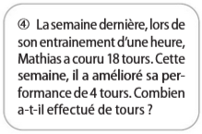
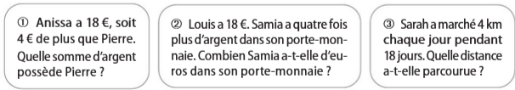
Activité 2 - Le bon choix
On considère quatre énoncés de problèmes.

1. Trois opérations sont proposées ci-dessous pour résoudre ces problèmes.
Associer chaque problème à la bonne opération.
2. Quelle est l’opération dont le résultat est une somme ? une différence ? un produit ?
------------------------------------------------------------------------------------------------------------------------

Activité 2 - Le bon choix
On considère quatre énoncés de problèmes.

1. Trois opérations sont proposées ci-dessous pour résoudre ces problèmes.
Associer chaque problème à la bonne opération.
2. Quelle est l’opération dont le résultat est une somme ? une différence ? un produit ?
------------------------------------------------------------------------------------------------------------------------
Activité 2 - Le bon choix
On considère quatre énoncés de problèmes.

1. Trois opérations sont proposées ci-dessous pour résoudre ces problèmes.
Associer chaque problème à la bonne opération.
2. Quelle est l’opération dont le résultat est une somme ? une différence ? un produit ?

